PRESS INFORMATION 2026年1月20日
報道関係の皆さま

株式会社 ノジマ

受験生を全力応援！
合格を願って1,110(良い点)ポイントプレゼント！

株式会社ノジマ（神奈川県横浜市、代表執行役社長・野島廣司）は、受験票をご提示かつスマホもしくはスマホ関連商品をご購入いただいた受験生を対象に合格を願って1,110（良い点）ポイントをプレゼントするキャンペーンを実施中です。現在新生活応援フェアも開催中のため、新入学や新生活準備についてノジマにお気軽にご相談ください。

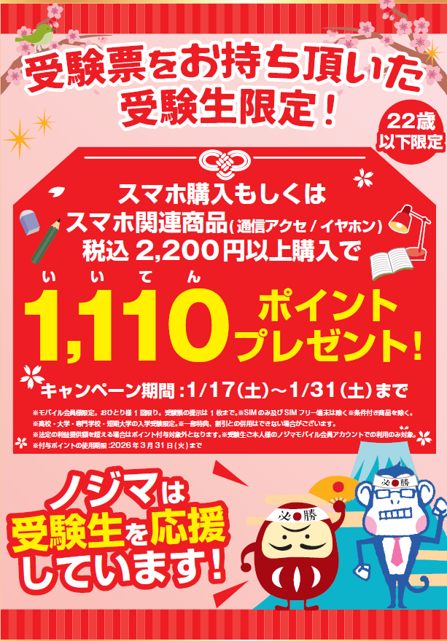
【キャンペーン内容】
◆期間：2026年1月17日（土）～2026年1月31日（土）
◆特典内容
受験票をお持ち頂いた受験生限定で
スマホもしくはスマホ関連商品(アクセサリー/イヤホン)を
税込2,200円以上ご購入いただくと1,110(良い点)ポイント進呈！

※モバイル会員様限定。おひとり様一回限り。受験票は1枚まで。
※高校・大学・専門学校・短期大学の入学受験限定。
※付与ポイントは期間・用途限定となります。
※SIMのみ及びSIMフリー端末は除く。
※法定の利益提供額を超える場合は対象外となります。
※一部特典、割引との併用はできない場合がございます。
※22歳以下の受験生ご本人様のノジマモバイル会員
アカウントでの利用のみ対象。

◆対象店舗：ノジマ全店
対象店舗一覧はこちら：https://www.nojima.co.jp/shop/

＜取材・お問い合わせ窓口＞
株式会社ノジマ 総務グループ 広報担当
Ｅ-Mail：pr@nojima.co.jp

